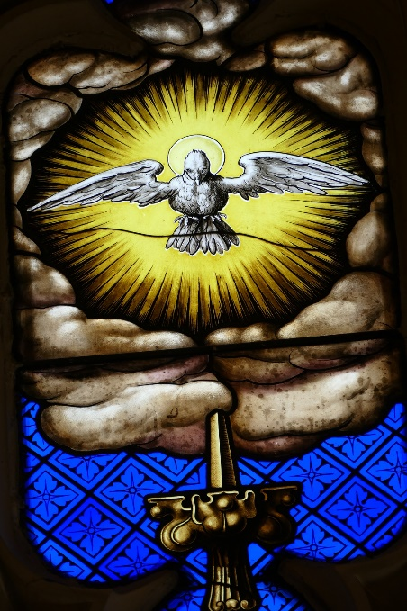
Der Wind weht, wo er will!

Liebe Leserin und lieber Leser,
am kommenden Sonntag feiern wir das Pfingstfest, die Gabe des Heiligen Geistes.
«Der Wind weht, wo er will», so heisst es beim Evangelisten Johannes. Das ist wohl wahr! Wir können über den Geist Gottes nicht verfügen. Aber wir können darum bitten. Seit etlichen Jahren begleitet mich ein Gebet des Kapuzinerpaters Anton Rotzetter. Ich möchte es heute mit Ihnen teilen:

Eine Schale will ich sein
empfänglich für die Gedanken des Friedens
Eine Schale für Dich, Heiliger Geist.
Meine leeren Hände will ich hinhalten
offen für die Fülle des Lebens
Leere Hände für Dich, Heiliger Geist
Mein Herz will ich öffnen
bereit für die Kraft der Liebe
Ein Herz für Dich, Heiliger Geist
Gute Erde will ich sein
gelockert für den Samen der Gerechtigkeit
Gute Erde für Dich, Heiliger Geist
Ein Flussbett will ich sein
empfänglich für das Wasser der Güte
Ein Flussbett für Dich, Heiliger Geist.
Amen.

Markus Sahli, Pfr.

